МІНІСТЕРСТВО ОСВІТИ І НАУКИ УКРАЇНИ НАЦІОНАЛЬНИЙ УНІВЕРСИТЕТ «ЛЬВІВСЬКА ПОЛІТЕХНІКА»

Інститут комп’ютерних наук та інформаційних технологій

Кафедра систем штучного інтелекту



**Лабораторна робота №9**

**на тему “Аналітичні та підсумкові запити”**

**Виконав:**

Романишин М.Р.

КН-211

**Викладач:**

Якимишин Х.М.

Львів – 2020

Лабораторна робота №9

з курсу “ОБДЗ”

на тему:

**“Аналітичні та підсумкові запити”**

**Мета роботи:** Розробити SQL запити для вибору записів з однієї чи кількох таблиць із застосуванням агрегатних функцій для отримання підсумкових значень полів.

**Хід роботи**

1. Визначаю кількість повідомлень кожного користувача

select login, count(task.task_id) as tasksCount

from (task inner join user_project_task)

inner join user

on task.task_id = user_project_task.task_id

and user_project_task.user_id = user.user_id

group by login;

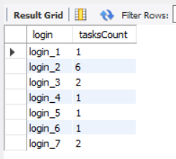

1. Визначимо кількість коментарів та завдань за місяць, рік та за весь час.

select year(posted_time) as year, monthname(posted_time) as month,

count(comment_id) as comments

from task_comment group by year, month with rollup;

select year(deadline_time) as year, monthname(deadline_time) as month,

count(task_id) as tasks

from task group by year, month with rollup;

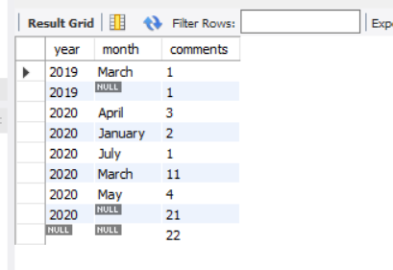

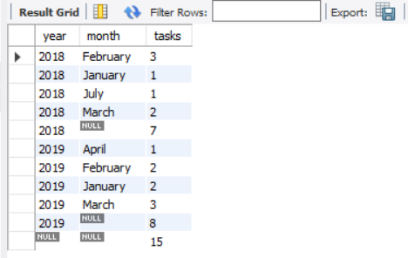

1. Визначимо середню довжину коментарів для кожного користувача.

select login as user, avg(char_length(comment_text)) as avgdescription

from user inner join task_comment on

user.user_id = task_comment.user_id

group by user;

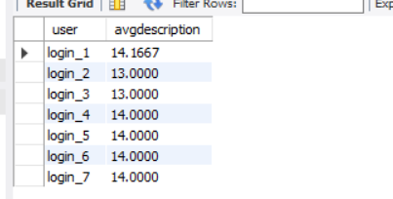

1. Визначимо двох найактивніших користувачів (рейтинг буде дорівнювати кількості написаних коментарів).

select login as bestUser, (count(task_comment.comment_id)) as rating

from user inner join task_comment

on user.user_id = task_comment.user_id

where month(task_comment.posted_time) = (month(current_date) - 1)

group by login order by rating desc limit 2;

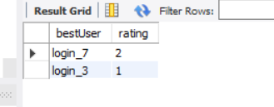

**Висновок:** розробив SQL запити для вибору записів з однієї чи кількох таблиць із застосуванням агрегатних функцій для отримання підсумкових значень полів.